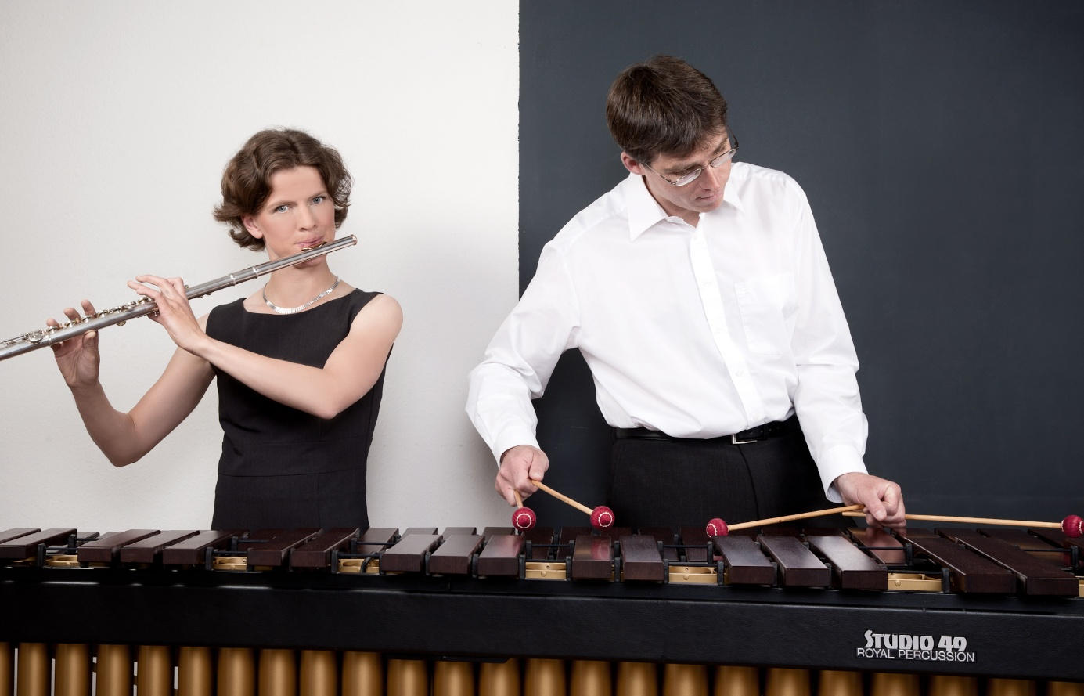

Eine musikalische Melange, eine wunderbare Mischung von Klängen, offeriert das Duo Melange am Sonntag, dem 8. November um 17.00 Uhr auf Einladung der Stiftung Musica Sacra Westfalica in der Werner Christophorus-Kirche. Der Ensemblename ist in mehrfacher Hinsicht Programm: die Instrumente verschmelzen zu einem außergewöhnlichen Klangerlebnis, und die interpretierten Werke sind eine vielfarbige Mixtur aus den unterschiedlichsten Musikstilen und Epochen.
In den Transkriptionen von Almut Unger (Flöte) und Thomas Laukel (Marimbaphon) finden teils bekannte, teils wenig gespielte Stücke ihre meisterhafte Umsetzung. Der Charakter der Originale geht aber dennoch niemals verloren. Die Musiker lassen auch immer wieder zeitgenössische Klänge in die Programme einfließen, teilweise unter Hinzunahme weiterer Instrumente aus der unerschöpflichen Familie der Schlaginstrumente.
Der Eintritt ist frei, um eine Spende zur Kostendeckung wird gebeten.

